我用的操作系统是Centos7，开发环境是eclipse，C++编译环境。 中间的编译过程忽略。这里只记录编译完成后该如何打包部署。

首先，去程序生成目录下执行应用程序，正常是应该可以启动的。

然后在程序目录编写一个脚本文件，内容如下：

#! /bin/bash

#执行脚本时在终端输入 ./copy.sh ./test ./copy
#其中./test为ldd所要查看的可执行程序的路径，./copy为依赖文件最终拷贝到的文件夹路径

#以下三个参数为终端输入
# $0 为 ./copy.sh
# $1 为 ./test
# $2 为 ./copy

# awk 后 $0,$1,$2为终端日志的字符串，以空格为分隔符，只在awk本行起作用
#将字符串重定向到dependList
dependList=$( ldd $1 | awk '{if (match($3,"/")){ print $3}}' )

#输出 ./test
#echo $1

#拷贝依赖
cp $dependList $2
#拷贝可执行程序
cp $1 $2

我的执行程序是test, 创建的文件夹叫colectlib， 执行上述脚本后，所有的依赖库就都在colectlib文件夹中了。包括test程序本身。
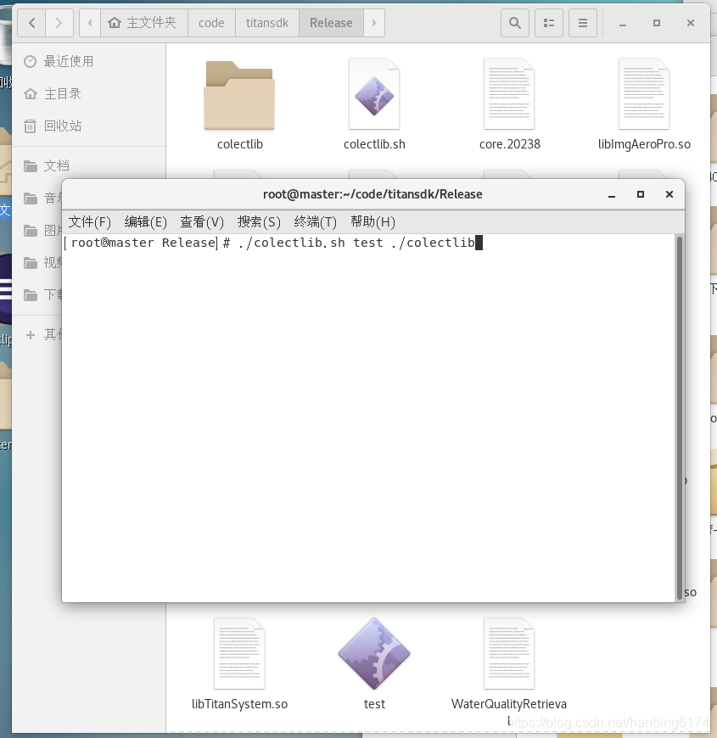

在部署到新机器（其实就是拷贝）后，往往还是不能用，提示你：

你会很惊讶，会杀提示缺少库，明明就在当前目录下。

其实还少一步，那就是在系统变量里面设置一下：

